9.8 - Americký Den nezávislosti
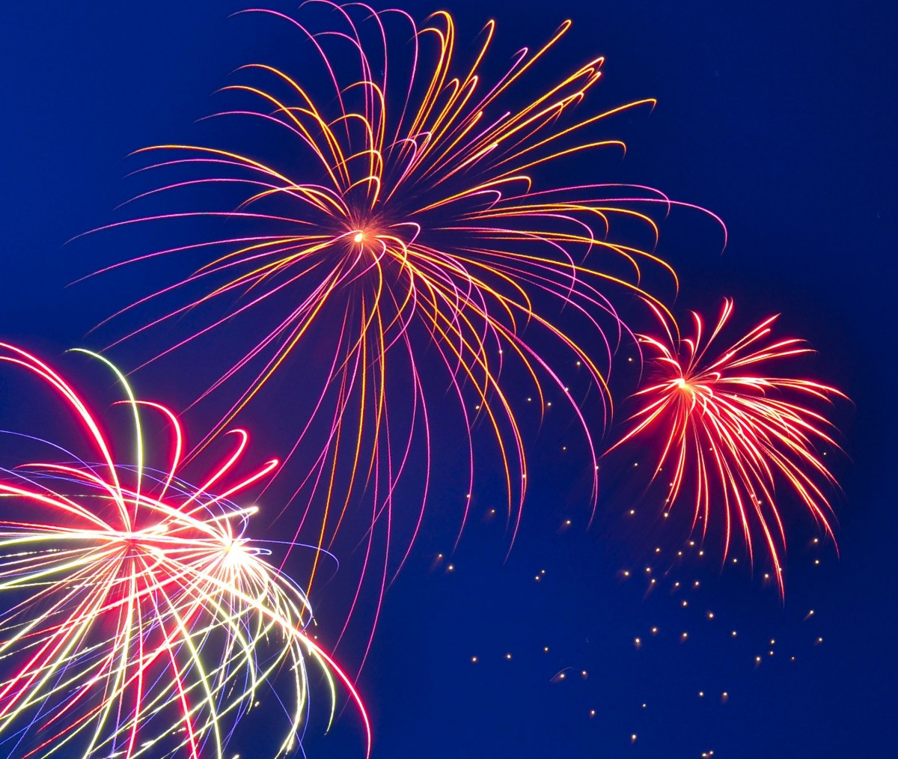 | 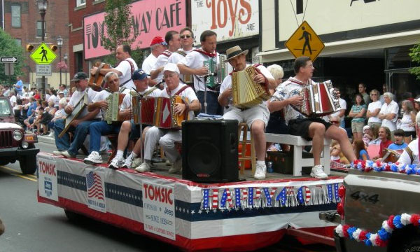 | 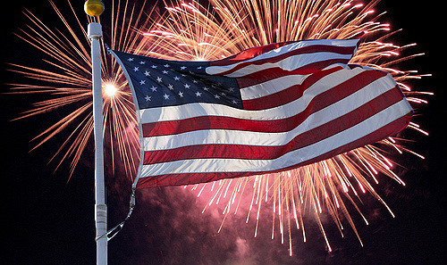 | 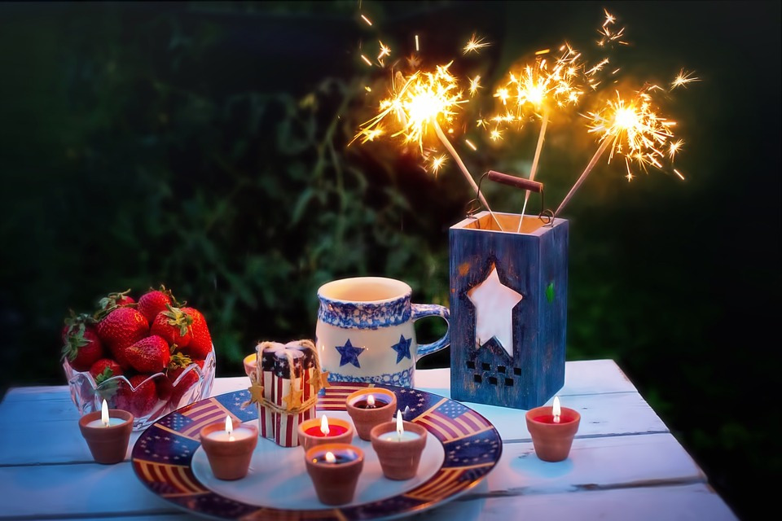
Ohňostroje | Průvod | Americká vlajka a ohňostroje | Piknik v Den nezávislosti

Americký Den nezávislosti je státní svátek. V tento den se slaví podepsání Deklarace nezávislosti Spojených států 4. července roku 1776.  Američané slaví vznik, historii, vládu a tradice Spojených států. Američané v tento den často společně grilují maso, chodí na celodenní pikniky, soutěže a koncerty a na závěr dne se dívají na ohňostroje s národní hudbou .  Pyrotechnika je taky populární v Den nezávislosti, například prskavky a fontány. Lidé pyrotechniku obvykle odpalují večer.  Oblíbené barvy tohoto svátku jsou samozřejmě červená, modrá a bílá, tedy národní barvy americké vlajky. | nezávislost - independence  podepsání - signing (podepsat - to sign)  deklarace - declaration  vznik - origin, formation  vláda - government  tradice - tradition  společně - spolu  celodenní - celý den  piknik - picnic  soutěž - competition, contest  závěr - conclusion  ohňostroje - fireworks  národní - national  pyrotechnika - pyrotechnics, i.e. firecrackers  prskavky - sparklers (prskat - to sputter)  fontána - fountain  odpalovat - set off (fireworks)  tedy - that is to say…  vlajka - flag

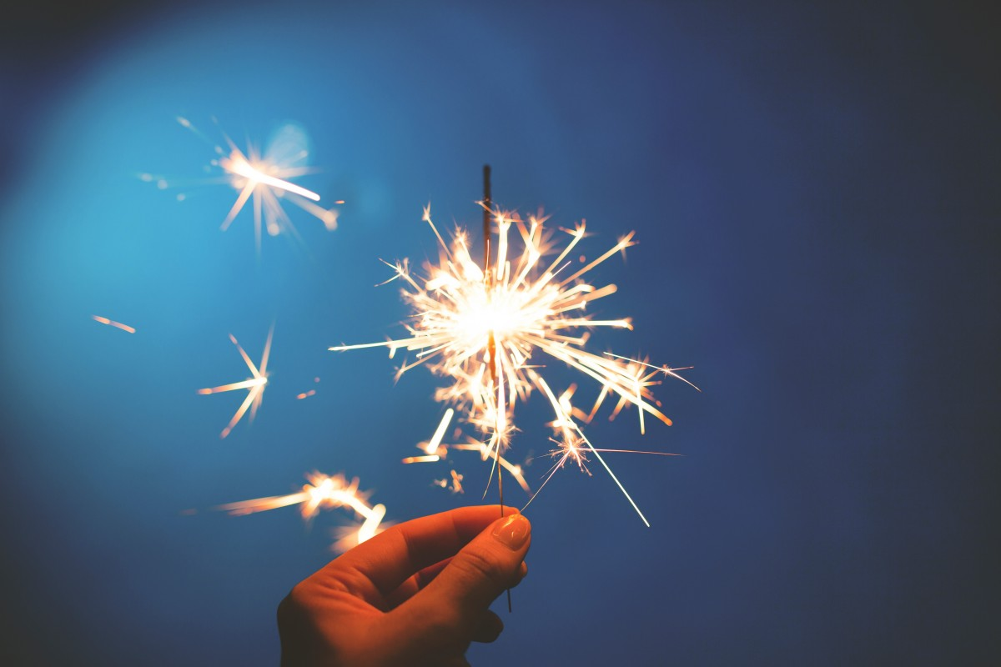  Prskavka | 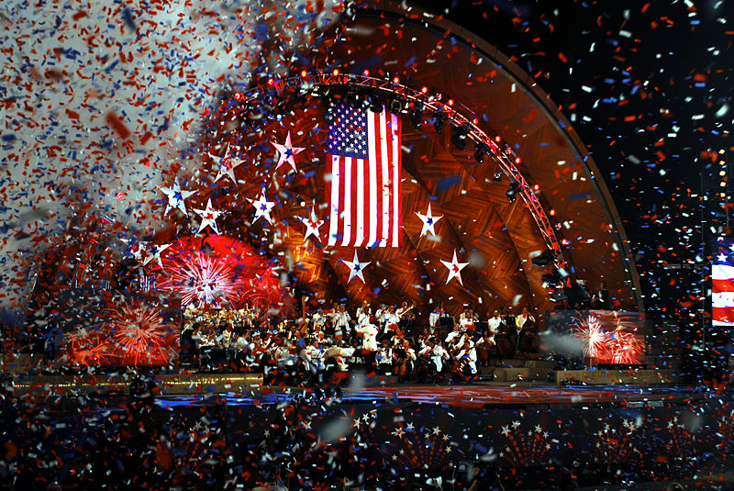  Koncert | 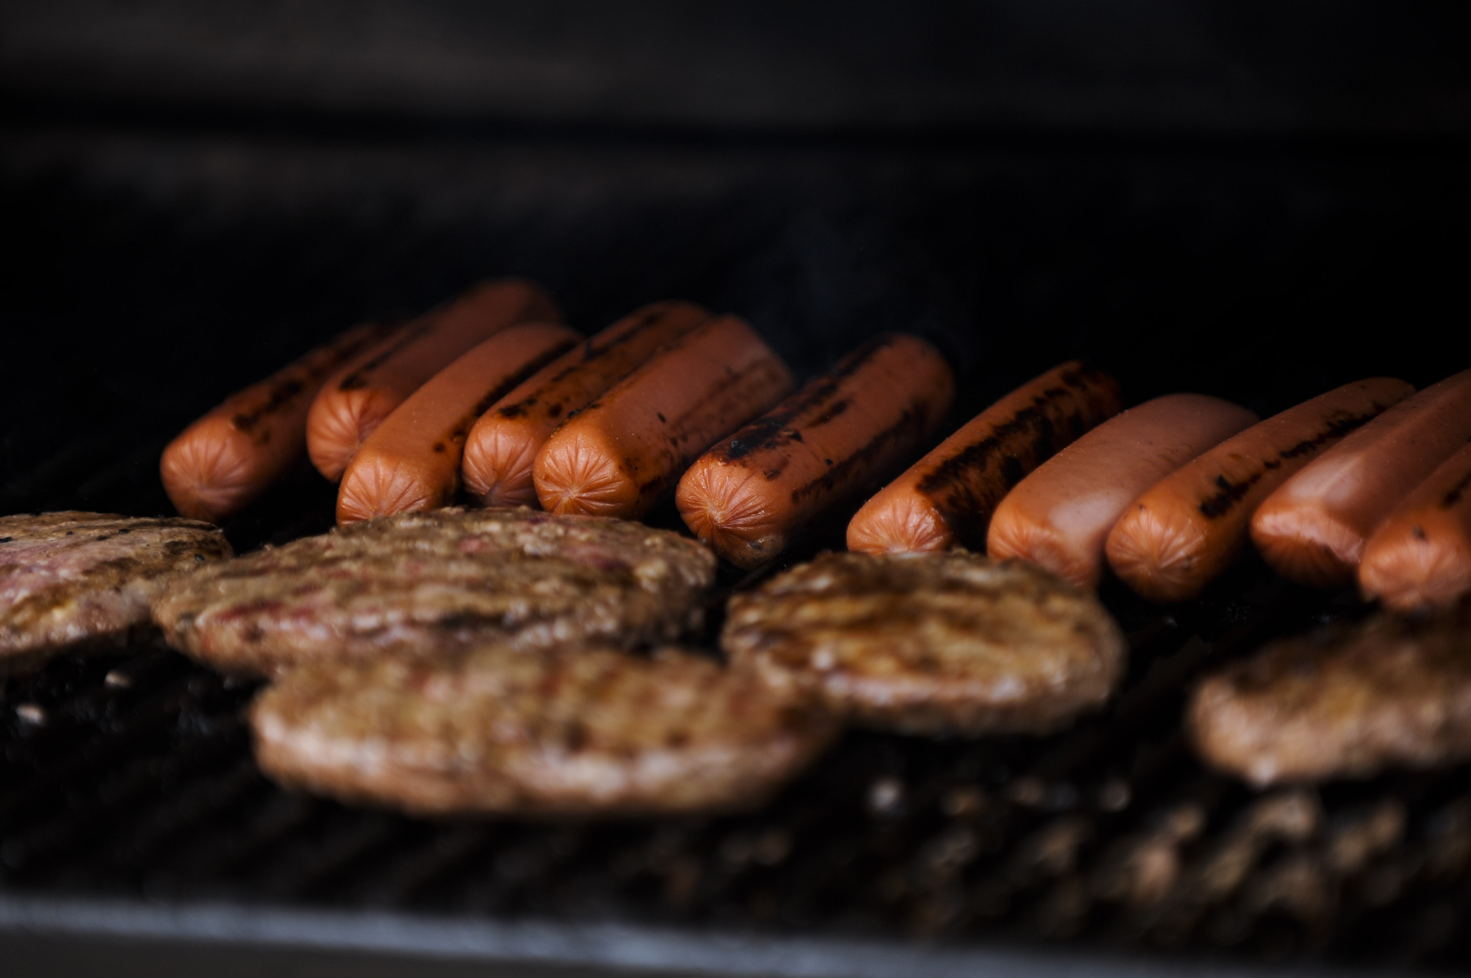  Grilování hamburgerů a párků | 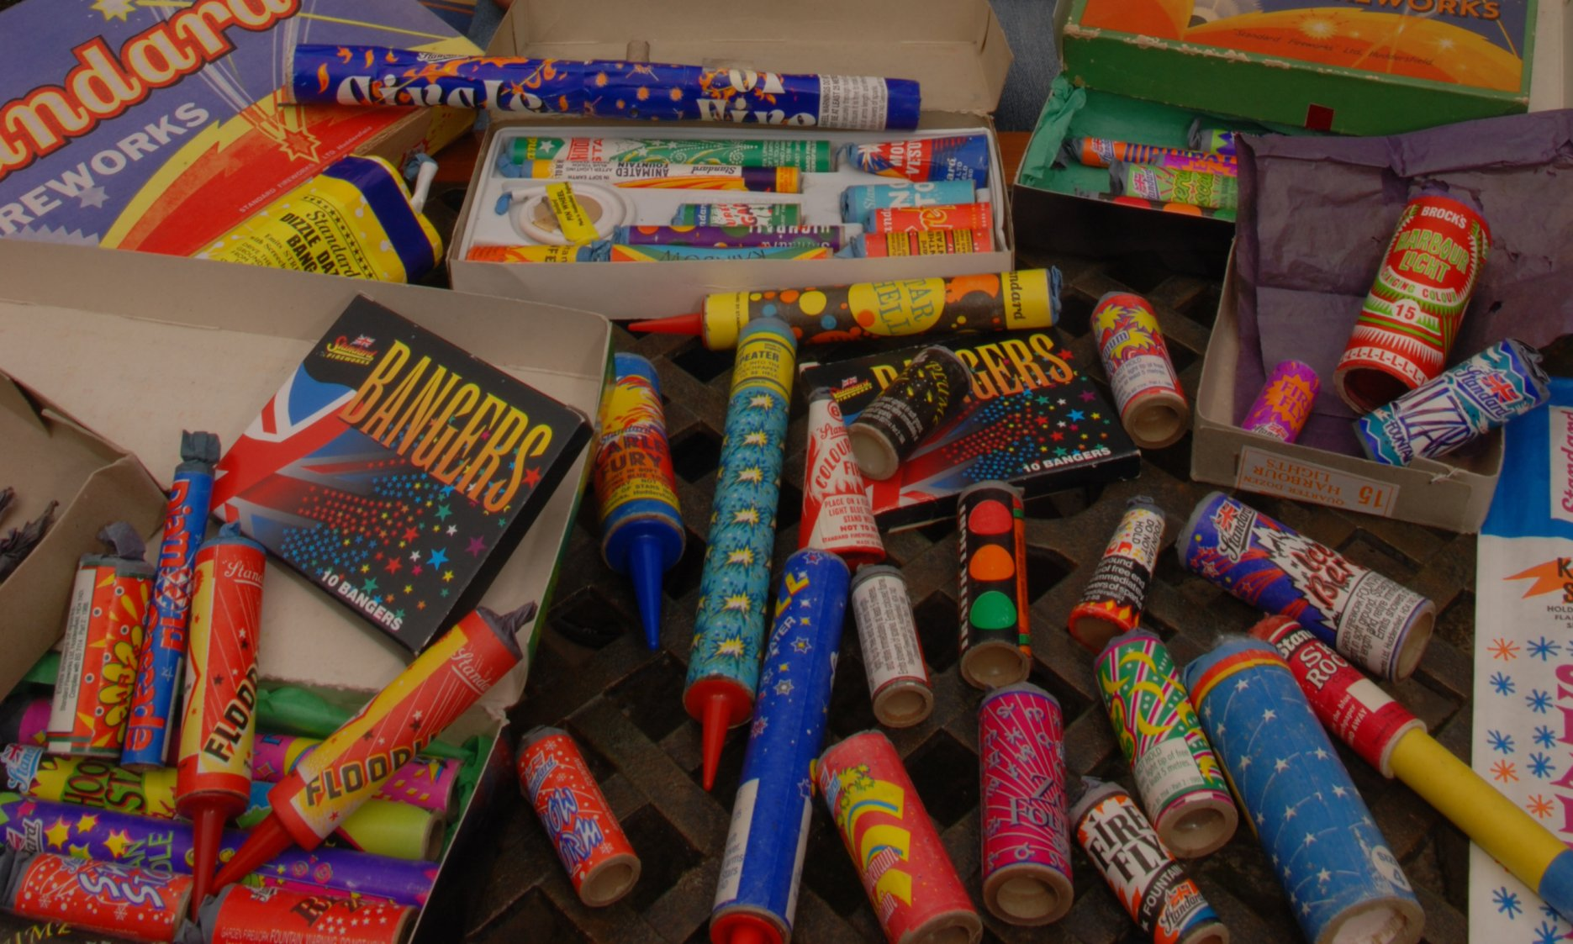  Pyrotechnika

Text Adapted From:
Den nezávislosti Spojených států amerických - Wikipedie
Source - https://cs.wikipedia.org/wiki/Den_nezávislosti_Spojených_států_amerických
License - CC-BY-SA 3.0

Images used in this document come from these sources.

